**6.1 平面向量的概念**

1. 选择题（前四个为单选题，后两个为多选题）

1．下列说法正确的是（ ）

*A*．数量可以比较大小，向量也可以比较大小

*B*．方向不同的向量不能比较大小，但同向的可以比较大小

*C*．向量的大小与方向有关

*D．*向量的模可以比较大小

2．下列物理量：①质量；②速度；③位移；④力；⑤加速度；⑥路程；⑦密度；⑧功．其中不是向量的有（ ）

A．个 B．个 C．个 D．个

3．设*O*是正六边形*ABCDEF*的中心，则以*O*和各顶点为起点和终点的向量中与向量相等的向量的个数有()

A．4个 B．3个 C．2个 D．1个

4．若||=||，那么要使=，两向量还需要具备　(　　)

A．方向相反 B．方向相同 C．共线 D．方向任意

5．（多选题）给出下列结论，正确的是（ ）

A.两个单位向量是相等向量； B.若，，则；

C.若一个向量的模为，则该向量的方向不确定；

D.若，则；

E.若与共线，与共线，则与共线.

6．（多选题）如图所示，在等腰梯形中，，对角线、交于点，过作，交于，交于，则在以、、、、、、为起点和终点的向量中，相等向量有（ ）

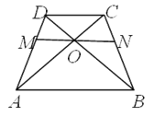

A． B． C． D．

二、填空题

7．△*ABC*是等腰三角形，则两腰上的向量与的关系是______.

8．若*A*地位于*B*地正西方向5*km*处，*C*地位于*A*地正北方向5*k*m处，则*C*地相对于*B*地的位移是________.

9．给出下列说法：

（1）若，则或；

（2）向量的模一定是正数；

（3）起点不同，但方向相同且模相等的几个向量是相等向量；

（4）向量与是共线向量，则四点必在同一直线上．

其中正确说法的序号是________．

10．若四边形是菱形，边长为2，则在向量，，，，，中，相等的有 对，它们的模为 。

三、解答题

11．一辆汽车从点出发向西行驶了到达点，然后改变方向向北偏西行驶了到达点，最后又改变方向，向东行驶了到达点．

（1）作出向量、、；

（2）求.

12．（2019·全国高三课时练习）如图所示，已知四边形*ABCD*和四边形*ABDE*都是平行四边形．

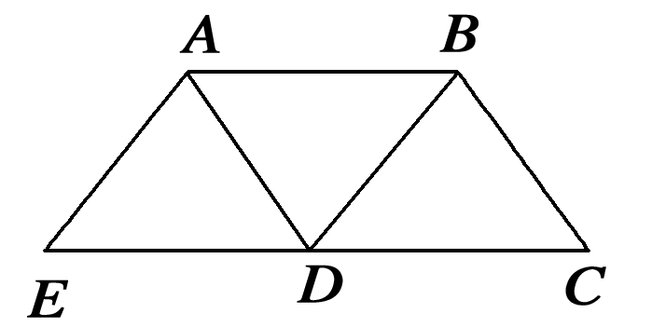

(1)与相等的向量有哪些？

(2)与共线的向量有哪些？

(3)若，求的大小．